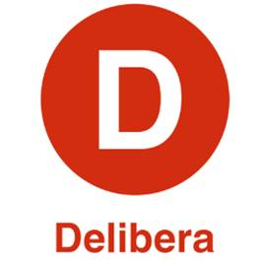

Nombre, Cargo y Firma del Parlamentario o Autoridad Local, otorga Patrocinio o Adhesión, según corresponda, a la Iniciativa Juvenil de Ley Proyecto Psycho-Profes, Reformulación Estatuto Docente presentada por los estudiantes del Liceo Bicentenario de Excelencia Técnico Puente Ñuble, Región de Ñuble, en el marco de la versión XII del Torneo Delibera organizado por la Biblioteca del Congreso Nacional.

Fecha

(timbre si es que tiene)

